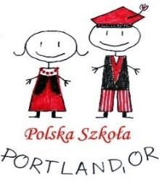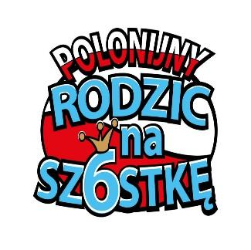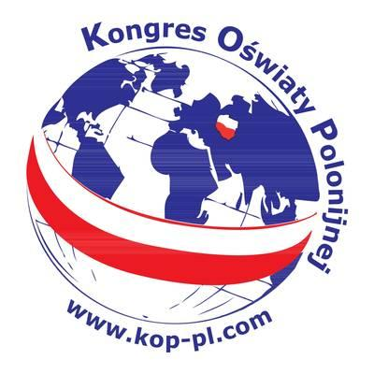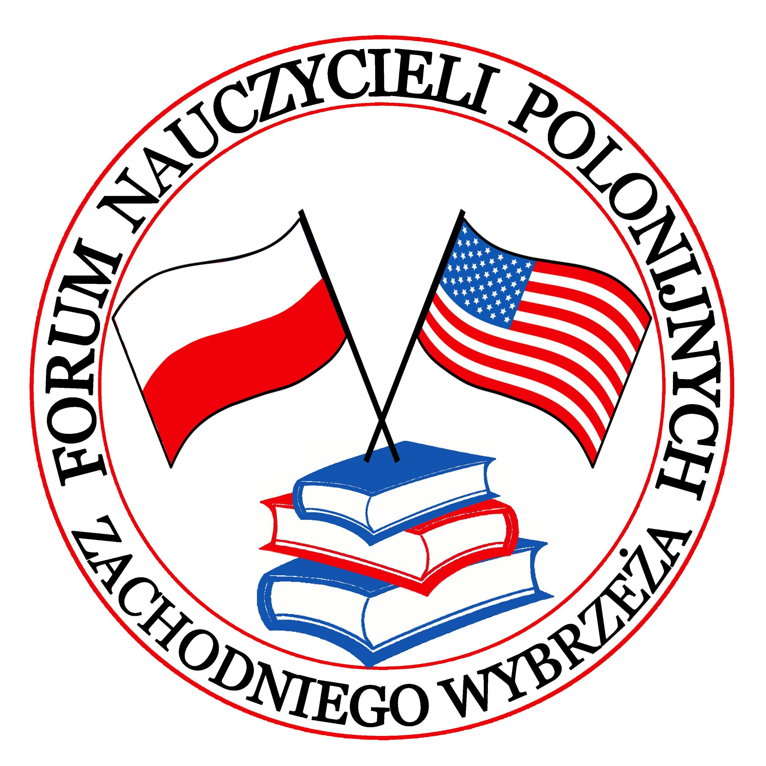

Załącznik nr 3. Zgoda

na użycie informacji o laureacie w promocji

konkursu “Polonijny Rodzic na 6” 2022

W przypadku zostania laureatem konkursu wyrażam zgodę na:

- przedstawienie mojej sylwetki w publikacjach i na stronach medialnych organizatorów konkursu,

- użycie mojego zdjęcia do celów reklamowych konkursu,

- wykorzystanie przesłanych materiałów do celów reklamowych konkursu “Polonijny Rodzic na 6”.

Czytelny podpis osoby wyrażającej zgodę : ……………………………………….......................

Miejscowość i data ………………………………………………………………………….....

Czytelny podpis osoby składającej formularz zgłoszeniowy ……………………………………

PR6/22/F/3/1

